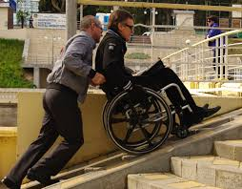**Форма «Памятки для инвалидов по вопросам получения услуг**

**и помощи со стороны персонала на объекте»**

Уважаемые посетители

_____________________________________________________________

*(наименование организации)*

Предлагаем Вам ознакомиться с информацией о порядке обеспечения

доступа в здание нашей организации инвалидам и другим маломобильным гражданам, об особенностях оказания им услуг и о дополнительной помощисо стороны персонала организации.

Наша организация имеет следующее оснащение, обеспечивающее доступ на объект и к оказываемым услугам маломобильным гражданам:

1) ___________________________

2) ___________________________

Необходимая дополнительная помощь оказывается силами сотрудников организации.

Для вызова сотрудника воспользуйтесь переговорным устройством (кнопкой вызова персонала), расположенным на входной двери или телефоном – его номер __________________.

В этом здании Вы можете воспользоваться следующими услугами:

1) ___________________________

2) ___________________________

Услуги, которые в случае трудности посещения здания организации,оказываются на дому:

1) ___________________________

2) ___________________________

Услуги, которые могут быть предоставлены в дистанционном формате,(на сайте ___________________________):

1) ___________________________

2) ___________________________

По вопросам обеспечения доступности здания и помещенийорганизации, получаемых услуг, а также при наличии замечаний ипредложений по этим вопросам можно обращаться к ответственномусотруднику организации - __________.

*(ФИО, должность, контактные данные)*